2. Выполнение команд в МП КР580ИК80А
Командный цикл
Каждая команда в микропроцессоре выполняется в течение командного цикла, состоящего из фазы выборки команды и фазы ее исполнения. Команды микропроцессора КР580ИК80А состоят из различного числа байт. Поэтому длительность фазы выборки команды различна для различных команд и зависит от формата команды. Например, для выборки однобайтовой команды ADD r потребуется одно обращение к памяти, а для выборки трехбайтовой команды CALL ADR - три обращения. С другой стороны, длительность фазы выполнения команды также зависит от типа команды и способа адресации операндов в команде. Например, для выполнения команды АDD r с регистровой адресацией не требуется обращения к памяти за операндом - он находится в регистре; для выполнения команды ADD M с косвенной адресацией требуется одно обращение к памяти - за операндом, адресуемым парой HL , а для выполнения команды САLL ADR требуется два обращения к памяти для сохранения в стеке 16-разрядного адреса возврата.
В связи с этим длительность командного цикла в микропроцессоре КР580ИК80А различна для различных команд и определяется числом обращений к памяти или к внешнему устройству. Интервал времени, в течение которого осуществляется одно обращение процессора к памяти или к внешнему устройству, называется машинным циклом (М). Командный цикл процессора состоит, таким образом, из того или иного (в зависимости от типа команды) числа машинных циклов.
Число машинных циклов в команде изменяется от 1 для однобайтовых команд с регистровой адресацией до 5 для трехбайтовых сложных команд. Исключение составляет команда DAD , которая выполняется за три машинных цикла, но обращение к памяти происходит только в первом цикле.
Машинный цикл в свою очередь разбивается на некоторое число машинных тактов Т, в течение каждого из которых выполняется элементарное действие (микрооперация) в процессоре. Число тактов в цикле определяется кодом выполняемой команды и изменяется от 3 до 5. Длительность такта задается периодом синхроимпульсов и определяется как интервал времени между фронтами двух соседних импульсов последовательности F1, формируемой внешним генератором. Типовой цикл М1 состоит из 4-х тактов(для сложных
команд типа CALL ADR-из 5-ти тактов).
Для обеспечения работы процессора c памятью или внешними устройствами с меньшим чем у ЦП быстродействием; для организации работы в режиме прямого доступа к памяти и останова процессора предусмотрены три специальных состояния: ОЖИДАНИЕ, ЗАХВАТ и ОСТАНОВ, длительность которых может иметь произвольную, но всегда кратную длительности такта Т величину.
Таким образом, командный цикл микропроцессора КР580ИК80А состоит из некоторого числа машинных циклов, а каждый машинный цикл из определенного числа тактов, в течение которых выполняются те или иные элементарные действия в процессоре.
Типы машинных циклов
Последовательность взаимодействия внутренних узлов ЦП и формируемых сигналов в каждом машинном цикле определяется типом машинного цикла. Первым машинным циклом команды всегда является цикл М1- ВЫБОРКА, в течение которого осуществляется выборка байта кода операции команды по содержимому программного счетчика PC. Адресация из PC выполняется во всех циклах выборки байт команды, причем содержимое программного счетчика в каждом цикле увеличивается на единицу. Однобайтовые команды с регистровой адресацией требуют для выполнения только одного цикла ВЫБОРКА.
Для выборки двух- или трехбайтовых команд кроме цикла М1 требуется еще один или два машинных цикла для чтения второго и третьего байтов команды. Это циклы ЧТЕНИЕ ПАМЯТИ. Цикл ЧТЕНИЕ ПАМЯТИ требуется также для выборки операнда при выполнении команд с косвенной или прямой адресацией. Адреса операндов в фазе выполнения команд выдаются из регистров-указателей или из буферной пары WZ. Для записи операндов или сохранения адресов при выполнении соответствующих команд необходимы машинные циклы ЗАПИСЬ В ПАМЯТЬ.
В командах с обращением к стеку используются циклы ЧТЕНИЕ СТЕКА и ЗАПИСЬ В СТЕК. Адреса памяти формируются указателем стека SP. Для выполнения команд ввода/вывода используются циклы ВВОД или ВЫВОД. Для организации прерываний программы и останова процессора используются циклы ПРЕРЫВАНИЙ, ОСТАНОВ, ПРЕРЫВАНИЕ ПРИ ОСТАНОВЕ.
В каждой команде циклы появляются в той или иной последовательности, но первым циклом всегда является цикл ВЫБОРКА. Примеры последовательностей машинных циклов в зависимости от типа команды:
ADD r Ml (ВЫБОРКА);
ADD М Ml (ВЫБОРКА) - М2 (ЧТЕНИЕ ПАМЯТИ) ;
IN N Ml (ВЫБОРКА) - М2 (ЧTEНИE ПАМЯТИ) - МЗ (ВВОД);
CALL ADR M1 (ВЫБОРКА) - М2 (ЧТЕНИЕ ПАМЯТИ) - МЗ (ЧТЕНИЕ ПАМЯТИ) - М4 (ЗАПИСЬ В СТЕК) - М5 (ЗАПИСЬ В СТЕК).
Команда ADD R состоит из одного цикла M1 - ВЫБОРКА, в течение которого извлекается байт кода операция. Команда ADD M, кроме цикла Ml - ВЫБОРКА, требует еще один цикл М2 ( ЧТЕНИЕ ПАМЯТИ) для извлечения операнда. В команде ввода IN N второй цикл М2 - ЧТЕНИЕ ПАМЯТИ используется для выборки второго байта команды (адреса порта) и третий цикл МЗ - ВВОД для обмена данными с регистром внешнего устройства. Команда CALL ADR содержит пять циклов: Ml - ВЫБОРКА, М2 и МЗ - ЧТЕНИЕ ПАМЯТИ, М4 и М5 - ЗАПИСЬ В СТЕК. Т.О. фаза считывания команды может содержать от 1 до 3 циклов чтения памяти, фаза исполнения--от 0 до 2 циклов. КР590ВМ80А имеет 10 машинных циклов (Табл.2.4), из которых и составляется командный цикл.
Каждый машинный цикл процессора идентифицируется так называемым байтом состояния (табл.2.3), который выдается на шину данных в начале каждого машинного цикла и сопровождается выдачей сигнала синхронизации на вывод SYNC. Этот байт несет информацию о типе текущего цикла, действиях процессора в нем и может быть использован для расширения функций управления в микропроцессорной системе. Двоичные коды байтов состояния приведены в табл.2.4. Байт состояния выдается на шину данных кратковременно - в течение 1-го периода синхроимпульсов F2. Для формирования управляющих сигналов на его основе, необходимо запомнить байт состояния во внешнем регистре состояния. Для записи байта состояния в регистр нельзя использовать сигнал SYNC из-за нестабильности данных на ШД в момент окончания SYNC, поэтому необходимо сформировать строб ST.STB. лог.схемой *И* сигналов SYNC и F1 и подать ST.STB на вход записи регистра.

Таблица 2.3 Байт состояния микропроцессора КР580ИК80А
 | Разряд ШД | Сигнал состояния | Описание
 | 1 | 2 | 3
D0 |  | Подтверждение прерывания (ППР) | D0=1 указывает что процессор готов вести обработку запроса прерывания
D1 |  | Запись-вывод (ЗВ) | D1=0 указывает, что выполняется выдача данных из процессора в память или порт,при D1=1 выполняются циклы ЧТЕНИЕ ПАМЯТИ или ВВОД.
D2 |  | СТЕК | D2=1 указывает, что на адресной шине находится содержимое указателя стека, т.е. адрес верхней ячейки стека .
D3 |  | Подтверждение останова (ПОСТ) | D3=1 указывает, что процессор находится в состоянии ОСТАНОВ (выполняется команда HLT).
D4 |  | Вывод (ВЫВОД) | D4=1 указывает, что на адресной шине находится адрес внешнего устройства,в которое осуществляется вывод информации (цикл ВЫВОД).
D5 |  | М1 | М1=1 указывает, что выполняется первый цикл команды (цикл выборки кода операции).
D6 |  | ВВОД | D6=1 указывает, что на адресной шине находится адрес внешнего устройства, с которого осуществляется ввод информации (цикл ВВОД)
D7 |  | Чтение памяти (ЧТП) | D7=1 указывает, что процессор будет вводить данные из памяти.

Таблица 2.4
Коды байтов состояния по типам машинных циклов микропроцессора КР680ИК80А
Разряд шины данных | Сигнал состояния | Тип машинного цикла
Разряд шины данных | Сигнал состояния | ВЫБОРКА | ЧТЕНИЕ ПАМЯТИ | ЗАПИСЬ В ПАМЯТЬ | ЧТЕНИЕ СТЕКА | ЗАПИСЬ В СТЕК | ВВОД | ВЫВОД | ПРЕРЫВАНИЕ | ОСТАНОВ | ПРЕРЫВАНИЕ ПРИ ОСТАНОВЕ
D0 | ППР | 0 | 0 | 0 | 0 | 0 | 0 | 0 | 1 | 0 | 1
D1 | ЗВ | 1 | 1 | 0 | 1 | 0 | 1 | 0 | 1 | 1 | 1
D2 | СТЕК | 0 | 0 | 0 | 1 | 1 | 0 | 0 | 0 | 0 | 0
D3 | ПОСТ | 0 | 0 | 0 | 0 | 0 | 0 | 0 | 0 | 1 | 1
D4 | ВЫВОД | 0 | 0 | 0 | 0 | 0 | 0 | 1 | 0 | 0 | 0
D5 | М1 | 1 | 0 | 0 | 0 | 0 | 0 | 0 | 1 | 0 | 1
D6 | ВВОД | 0 | 0 | 0 | 0 | 0 | 1 | 0 | 0 | 0 | 0
D7 | ЧТП | 1 | 1 | 0 | 1 | 0 | 0 | 0 | 0 | 1 | 0

Последовательность тактов
В каждом машинном цикле в такте Т1 на адресную шину выдается 16-ти разрядный код адреса одного из указателей адреса(PC-в циклах выборки байт команды; из пар BC,DE,HL,WZ или SP в циклах исполнения). Одновременно на шину данных выдается байт состояния и формируется сигнал (лог. 1) на выводе SYNC. В такте Т2 процессор проверяет значение сигналов на входах READY и HOLD. Если память или регистр ВУ не готовы к обмену данными с процессором, эти подсистемы должны сформировать сигнал READY=0 немного ранее момента его анализа процессором. Процессор при этом вместо такта Т3 будет выполнять такты Т -ожидания готовности, проверяя в каждом такте состояние входа READY. Получив сигнал READY=1, процессор продолжит выполнение текущего цикла до конца. Запрос ПДП анализируется также в Т2 и при (HOLD=1) процессор отдает управление шинами микро-ЭВМ только после завершения обмена данными (чтения или записи) в данном цикле.
Если условие перехода в одно из указанных состояний не выполняется или под действием внешних сигналов осуществляется выход из состояния ожидания, то процессор переходит к такту Т3, в котором в зависимости от типа машинного цикла осуществляется обращение к памяти, стеку или устройству ввода/вывода. В результате в процессор вводится или из него выводится по шине данных байт команды, байт адреса или данных. При этом на выводах DB1N или WR формируются соответствующие управляющие сигналы.
В циклах М1 некоторых команд требуются дополнительные такты для обработки операндов и процессор выполняет такты Т4 и Т5. Процессор завершает все такты цикла, как только будут выполнены все необходимые действия.
Таким образом, распределение машинных тактов можно представить в виде табл.2.5.

Таблица 2.5
Такт | Действие
T1 | Адрес памяти или устройства ввода/вывода выдается на адресную шину (А15...0), информация о состоянии выдается на шину данных (D7...0)
Т2 | Осуществляется анализ сигналов на входах READY и HOLD, a также контроль команды останова HLT
Т_{ож} | Появляется, если сигнал на входе READY имеет низкий уровень или на входе HOLD высокий уровень или выполняется команда HLT.При этом процессор переходит в одно из состояний (ОЖИДАНИЕ, ЗАХВАТ или ОСТАНОВ)
Т3 | С шины в процессор вводится байт команды (в цикле ВЫБОРКА), байт данных (в циклах ЧТЕНИЕ ПАМЯТИ, ЧТЕНИЕ СТЕКА, ВВОД) или команда прерывания RST. V (цикл ПРЕРЫВАНИЕ), или из процессора выводится байт данных (цикл ЗАПИСЬ В ПАМЯТЬ, ЗАПИСЬ В СТЕК, ВЫВОД) на шину данных
Т4,  Т5 | Подготавливается выполнение операции. Такты Т4, Т5 оба вместе или один из них (Т5) могут не использоваться при выполнении команды
Пример выполнения некоторых команд иллюстрируется на рис.2.6. Арифметическая команда сложения содержимого регистра R с содержимым аккумулятора- ADD R (рис. 2.6, а) выполняется за один цикл: вначале осуществляется выборка байта кода операции, для чего в такте T1 в регистр адреса буфера ША выдается содержимое программного счетчика PC и далее на внешнюю ШA( содержимое PC при этом увеличивается на 1 для адресации следующей команды).Чтение кода операции заканчивается в такте ТЗ, декодируется и в соответствии с ним в такте Т4 осуществляется подготовка операндов к выполнению операции сложения - операнд из регистра R по внутренней шине пересылается в регистр ВР АЛУ, а операнд из аккумулятора пересылается в регистр ВА. В пятом такте, который выполняется в течение действия такта Т2 следующей команды, осуществляется сложение операндов с сохранением результата в аккумуляторе. Совмещение тактов позволяет повысить производительность процессора.
В команде сложения содержимого ячейки памяти с содержимым аккумулятора ADD M (рис.2.6,б) цикл ВЫБОРКА, состоящий из тактов Т1 - Т4, выполняется почти аналогично, а цикл М2 используется для выполнения операции сложения (фаза исполнения). Для выборки операнда из памяти в такте Т1(цикла М2) на адресную шину выдается его адрес из пары HL, по которому в такте ТЗ операнд выбирается из памяти и пересылается в регистр ВР. В четвертом такте, которой также выполняется в течение такта Т2 следующей команды, осуществляется сложение операндов.
В командах ввода/вывода (IN N , OUT N) (рис.2.6 в) для выборки команды используются два цикла, в каждом из которых на адресную шину выдается содержимое программного счетчика, увеличиваемого в Т1 на единицу. Первый байт поступает в регистр команд, второй - дублировано в регистры W, Z. В третьих циклах команд - циклах ввода/вывода - на адресную шину выдается адрес порта (одинаковый на младший и старший байты шины), по которому затем осуществляется обмен с адресуемым портом.

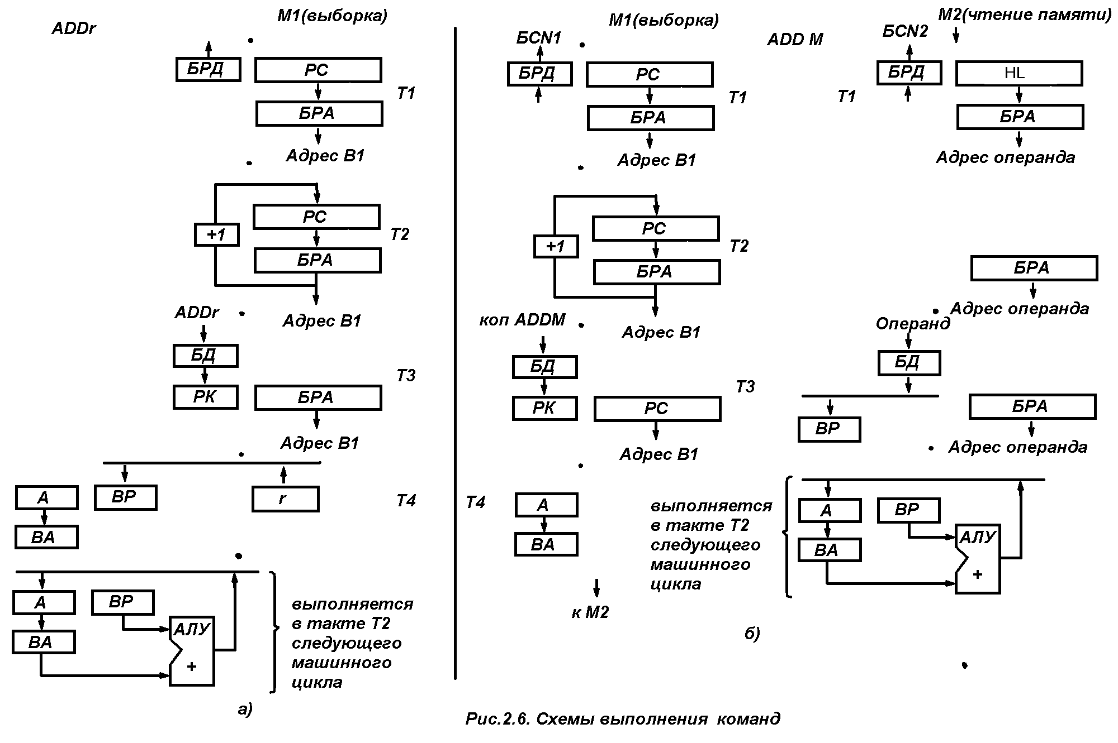

В команде обращения к подпрограмме CALL ADR (рис.2.6 г) команда выбирается в течение трех машинных циклов по адресам, формируемым в программном счетчике: в первом цикле в регистр РК (регистр команд) выбирается байт кода операции, во втором - младшие разряды адреса (второй байт команды) в регистр Z, в третьем - старшие разряды адреса (третий байт команды) в регистр W. Таким образом, адрес подпрограммы хранится в паре WZ.
В тактах Т4, Т5 цикла M1 осуществляется подготовка адреса стека - уменьшение содержимого SP на единицу. По этому адресу в цикле М4 в ячейку стека, адресуемую содержимым SP-1 , записывается старший байт адреса возврата, и адрес стека уменьшается на 1(SP-2). Затем в цикле M5 в ячейку стека с адресом SP-2 записывается младший байт адреса возврата. Адрес перехода на подпрограмму заносится в PC из WZ в такте Т1 цикла М1 следующей команды .
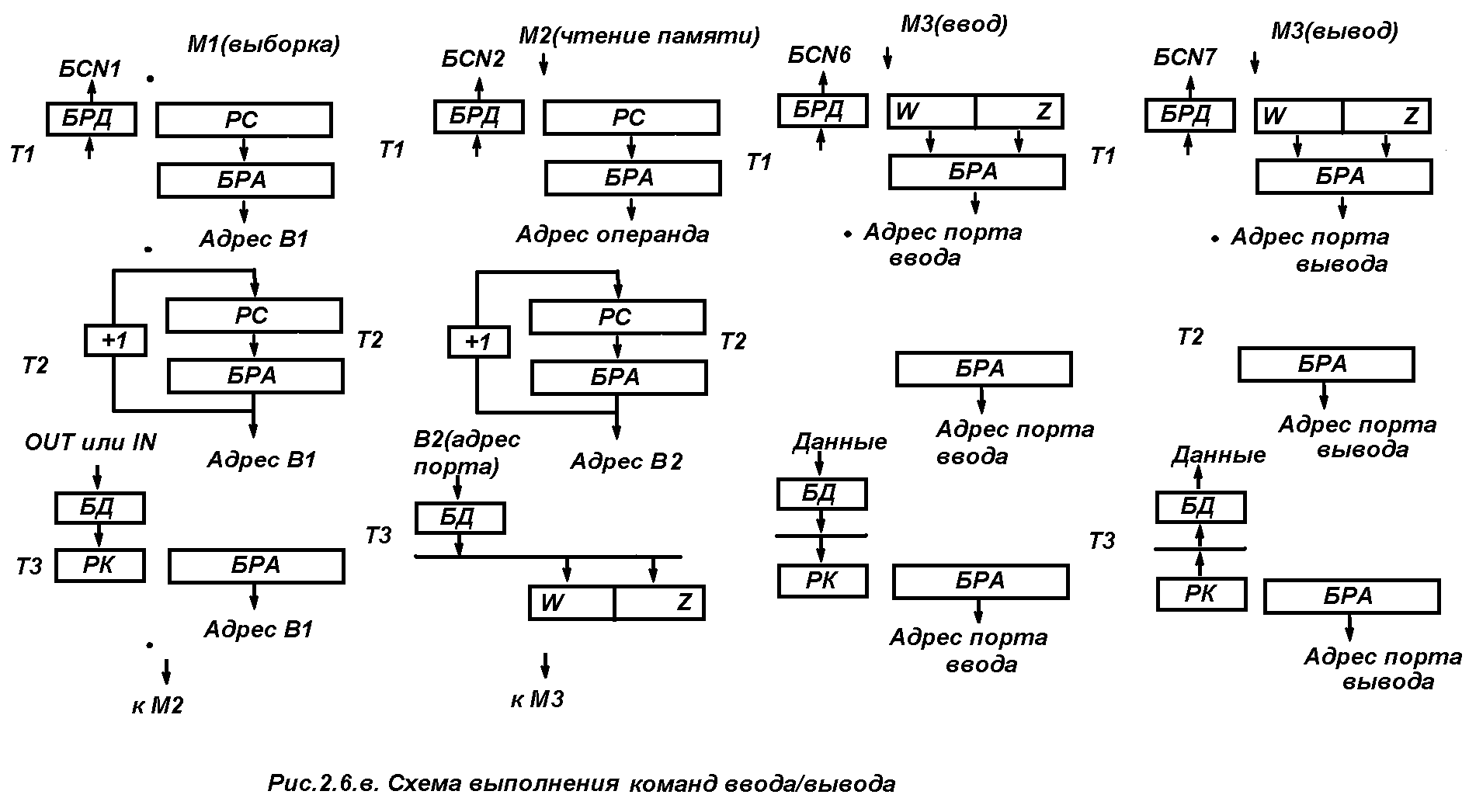

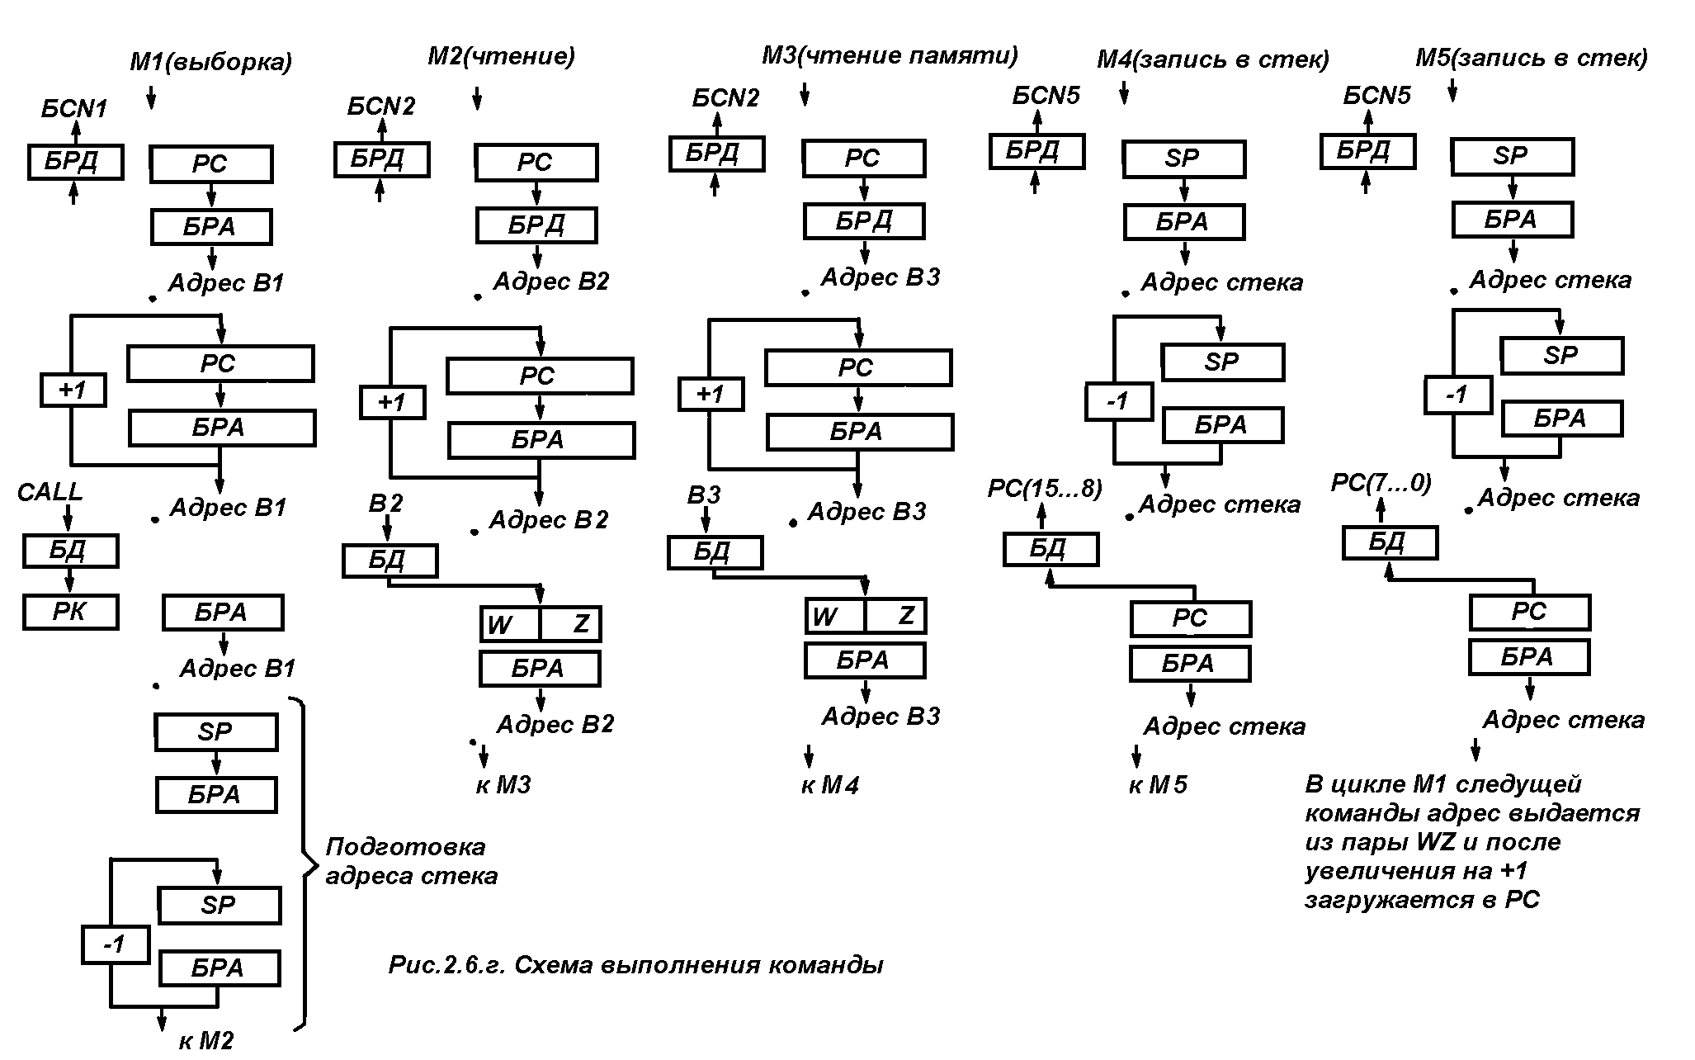

Временная диаграмма выполнения команд
Временная диаграмма типичного машинного цикла показана на рис.2.7. Длительность такта в МП КР580ИК80А задается периодом синхроимпульсов фазы F1, внутренние микрооперации инициируются импульсами из последовательности F2. Начало каждого машинного цикла (такт Т1) отмечается появлением сигнала на выходе SYNC (начало связано с фронтом импульса F2 c некоторой задержкой, а конец - с фронтом следующего импульса F2). В течение этого интервала на шину данных выдается код байта состояния процессора,
Фронт импульса F2 в такте T1 также вызывает загрузку адреса на адресную шину. Адрес сохраняется до появления фронта импульса F2 после такта ТЗ. Выдав адрес на адресную шину, процессор в такте Т2 осуществляет проверку сигналов запросов на режимы ОЖИДАНИЕ, ЗАХВАТ, ОСТАНОВ. Если, например, память не готова к обмену, на линию READY блок памяти должен выдать сигнал низкого уровня. При этом процессор переходит в состояние Т_{ож} и выдает сигнал высокого уровня на линию WAIT, подтверждающий режим ожидания (переключение сигнала на линии WAIT осуществляется фронтом импульса F1).
Процессор остается в состоянии ОЖИДАНИЕ до тех пор, пока сигнал на линии READY не переходит в состояние высокого уровня. Если информация о готовности предшествует спаду импульса F2, то следующий импульс F1 переводит линию WAIT в состояние низкого потенциала, и процессор переходит в состояние Т3. В этом состоянии осуществляется обмен информацией с памятью или с внешним устройством по шине данных. При этом процессор формирует сигнал высокого уровня на линии DВ1N (сигнал формируется в пределах действия фронтов импульсов F2 в тактах Т2 и Т3). Длительность сигнала DBIN зависит от количества тактов ожидания Т_{ож} между тактами Т2, ТЗ.
Данные, вводимые в процессор, должны быть стабильными в течение интервала времени, начало которого предшествует спаду импульса F1 или фронту импульса F2 в такте ТЗ, а конец следует за фронтом импульса F2 в этом-же такте.
При этом процессор формирует сигнал высокого уровня на линии DВ1N (сигнал формируется в пределах действия фронтов импульсов F2 в тактах Т2 и Т3). Длительность сигнала зависит от количества тактов ожидания Т_{ож} между тактами Т2, ТЗ. При выводе данные появляются на шине по фронту импульса F2 (одновременно информация о состоянии снимается) и выдаются на шину до появления новой информации о состоянии. При этом процессор формирует сигнал низкого уровня на линии WR.
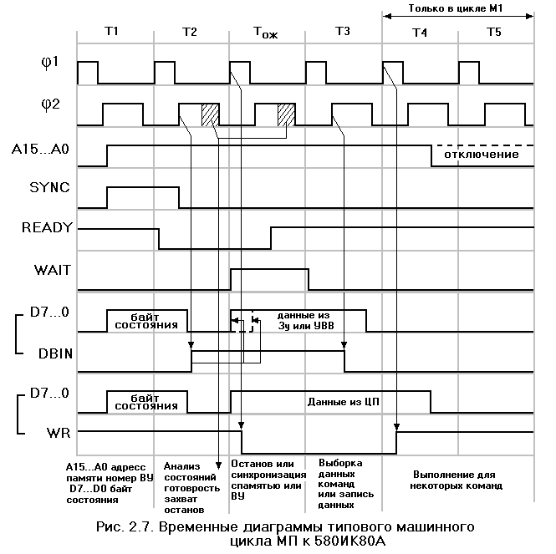

Сигнал появляется по фронту импульса F1, следующего за тактом Т2 (это могут быть такты ТЗ или Т_{ож}), а оканчивается по фронту F1 в такте, следующем за ТЗ. Таким образом, его длительность также зависит от длительности тактов ожидания Т_{ож}. Все машинные циклы содержат такты T1, Т2, ТЗ. Такты Т4 и Т5 используются для выполнения команды. Завершив цикл M1, процессор переходит к циклам М2-М5 текущей команды или к циклу Ml следующей команды, если для выполнения текущей команды достаточно одного цикла.
В последнем такте последнего машинного цикла проверяется наличие запроса прерывания и, если он имеется, ЦП переходит к выполнению цикла M1 специального типа. В течение этого цикла содержимое программного счетчика не увеличивается на 1, в байте состояния выдаются значения битов (D0=1- подтверждения прерывания и D7=0-запрет обращения к памяти). Из устройства, вызвавшего прерывание, должен быть послан код вектора прерывания в форме команды RST.V (где V-код вектора ), или код операции команды CALL ADR(код CD Hex), где ADR-адрес обслуживающей прерывание подпрограммы. Байты адреса на ШД также формируются ВУ и вводятся микропроцессором в двух дополнительных циклах INTA.
Примеры временных диаграмм выполнения некоторых команд показаны на рис.2.8.
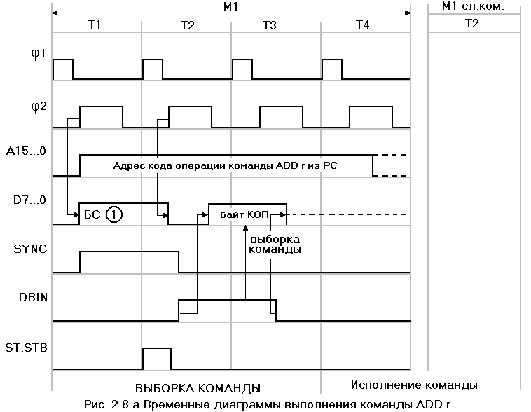

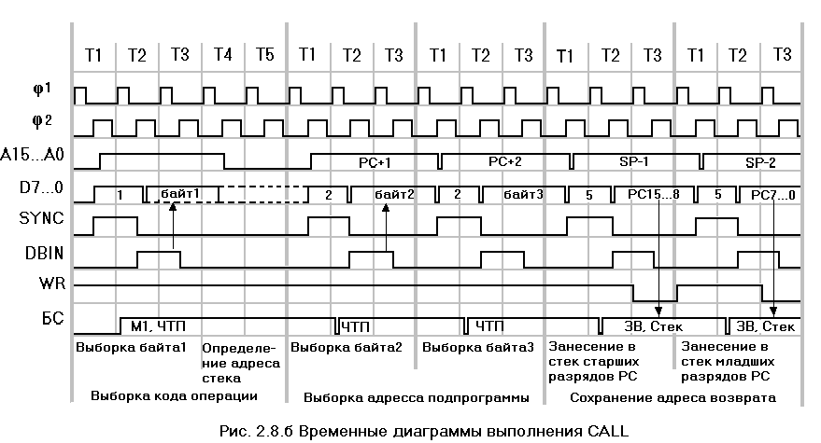

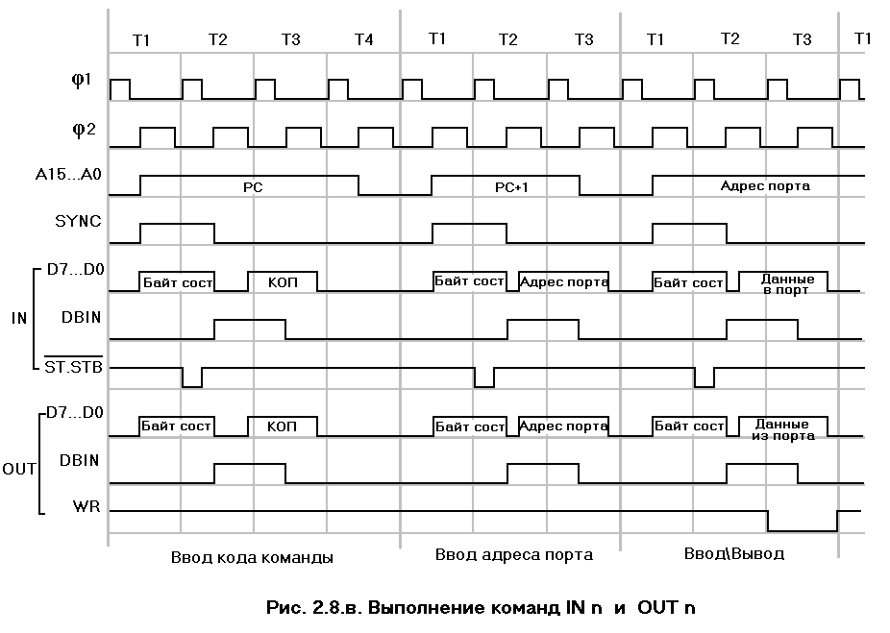

Обработка прерываний

В микропроцессоре КР580ИК80А имеются средства обработки запросов прерываний INT с распознаванием источника запроса при помощи специального идентификационного кода (вектора прерывания). Источник прерываний должен сформировать запрос прерывания, сопровождаемый вектором в форме кода операции команд RST .V или CALL ADR.
Последовательность действий микропроцессора в режиме прерываний при использовании RST.V (Рис.2.9а):
прием запроса прерывания и блокировка входа запроса прерывания;
прием кода операции RST. V;

сохранение адреса возврата (содержимого программного счетчика) в стеке и формирование адреса подпрограммы обслуживания источника запроса.
Запросы прерывания микропроцессора КР580ИК80А принимаются со входа INT триггером прерываний, доступ к которому управляется триггером разрешения прерываний INTE.
Внешнее устройство, запрашивающее прерывание, устанавливает на линии INT сигнал высокого уровня (рис.2.9б). Этот сигнал может возникнуть в произвольный момент выполнения текущей команды, однако прием его синхронизируется внутренними цепями процессора. При наличии сигнала разрешения прерывания (триггер INTE установлен в единичное состояние) внутренний триггер прерывания INT устанавливается в 1 в последнем такте последнего машинного цикла текущей команды. Это дает возможность процессору завершить выполнение текущей команды перед тем как начнется обработка прерывания.
После фиксации сигнала запроса прерывания процессор переходит к выполнению последовательности, состоящей из трех машинных циклов, первый из которых (цикл М1- ПРЕРЫВАНИЕ) предназначен для приема вектора, а два других - для сохранения адреса возврата в стеке (циклы ЗАПИСЬ в СТЕК). В цикле ПРЕРЫВАНИЕ, который во многом подобен циклу ВЫБОРКА, в первом такте T1 в байте состояния устанавливается бит подтверждения прерывания(D0=1), который используется для формирования сигнала INTA- чтение кода вектора прерывания, и сбрасывается в ноль D7- разрешение чтения памяти. Одновременно сбрасывается триггер INTE, блокируя возможность повторного прерывания от того же сигнала INT. Содержимое программного счетчика, хотя и выдается на адресную шину, но не используется для адресации и не увеличивается на 1 с тем, чтобы сохранить адрес невыполнившейся команды в стеке. В такте ТЗ процессор принимает по шине данных байт вектора, формируемый внешним устройством, которое послало сигнал прерывания. В тактах Т4, Т5 цикла М1-ПРЕРЫВАНИЕ осуществляется формирование адреса первой ячейки стека(SP-1), отведенной для сохранения адреса возврата. В циклах М2 и М3 происходит загрузка адреса возврата (т.е. содержимого программного счетчика) в стек, как и при выполнении команды вызова подпрограммы CALL ADR. В следующем цикле извлекается первая команда подпрограммы обслуживания прерывания по адресу сформированному в устройстве управления в соответствии с кодом вектора прерывания (в команде RST V) и загруженному в PC.
Последующее управление микропроцессором возлагается на подпрограмму. В частности, с помощью подпрограммы осуществляются сохранение содержимого основных рабочих регистров процессора и регистра флагов, выполнение обслуживания ВУ, управление триггером разрешения прерывания (маскирование прерываний или разрешение вложенных прерываний), восстановление содержимого основных рабочих регистров и возврат к основной программе (восстановление содержимого программного счетчика).

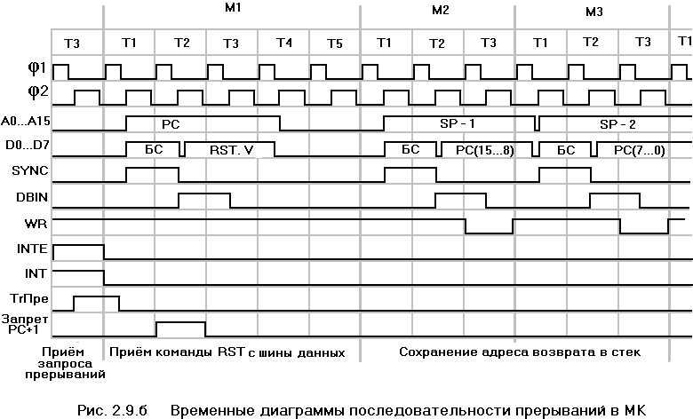

Захват шин
Режим захвата используется для организация выполнения операций обмена с высокоскоростными ВУ, когда процессор не может поддержать управление обменом Для этой цели процессор имеет вход запроса захвата шин HOLD и внутренние цепи управления захватом. Внешнее устройство запрашивает ПДП(прямой доступ к памяти) подачей сигнала высокого уровня на линию НОLD. При этом процессор приостанавливает выполнение операций и отключается от шин данных и адреса микро-ЭВМ (шины переходят в третье состояние - состояние высокого сопротивления). Процессор подтверждает режим ПДП установкой высокого потенциала на выходе подтверждения захвата HLDA. Пока действует сигнал на входе HOLD, шины микро-ЭВМ находятся в распоряжений внешнего устройства, запросившего ПДП так, что обмен информацией между внешним устройством и памятью осуществляется без вмешательства процессора(внепроцессорный обмен).
Прием сигнала HOLD синхронизируется как и при прерывании внутренними цепями процессора и фиксируется во внутреннем триггере с одноименным названием HOLD по сигналу ф1 . Сигнал с этого триггера воспринимается процессором в тот же момент что и сигнал READY (рис.2.10). Под действием сигнала захват при наличии сигнала на входе READY, указывающего готовность внешнего устройства, по импульсу ф2 устанавливается внутренний триггер захвата, благодаря чему фронт следующего импульса ф1 переключает в единицу выход HLDA. При выполнении циклов ЧТЕНИЯ или ВВОДА процессор подтверждает захват в начале такта ТЗ (по окончании чтения). В других случаях (в циклах записи и вывода) это происходит в такте, следующем за ТЗ (по окончании записи). В обоих случаях шины процессора отключаются во фронту импульса F2 , следующего за импульсом F1 , по которому выполнялось переключение выхода HLDА.

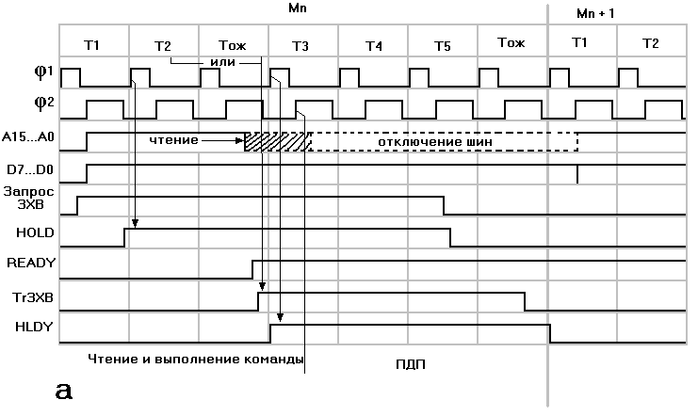
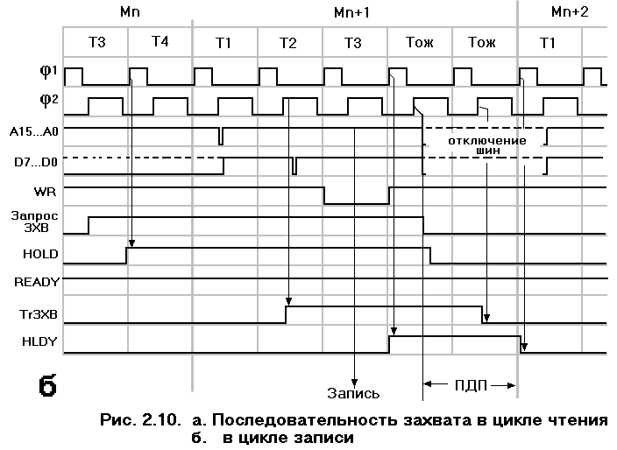
следующего импульса F1 переключает в единицу выход HLDA. При выполнении циклов чтения или ввода процессор подтверждает захват в начале такта ТЗ (по окончании чтения). В других случаях (в циклах записи и вывода) это происходит в такте, следующем за ТЗ (по окончании записи). В обоих случаях шины процессора отключаются во фронту импульса F2 , следующего за импульсом F1 , по которому выполнялось переключение выхода HLDА.
Если процессор подтвердил запрос ПДП в такте ТЗ, а этот такт не последний он продолжает выполнение цикла до конца.
Это позволяет осуществить частичное перекрытие процессов обработки информации в процессоре с передачей по каналу ПДП, что улучшает производительность системы.
Процессор выходит из состояния ЗАХВАТ примерно в той же последовательности, что и входит. После окончания асинхронного сигнала запроса захват на входе HOLD импульсом F2 сбрасывается внутренний триггер захвата, благодаря чему сигнал подтверждения захвата на выходе HLDA переключается в состояние низкого потенциала по переднему фронту ближайшего импульса F1. Процессор переходит к выполнению следующего машинного цикла.
Останов микропроцессора

Процессор входит в состояние ОСТАНОВ при выполнении команды останова (HALT) после завершения такта Т2 второго машинного цикла (в первом цикле осуществляется выборка команды). Состояние останова подтверждается битом ПОСТ в байте состояния, выдаваемом также в такте Т2 (рис.2.11).
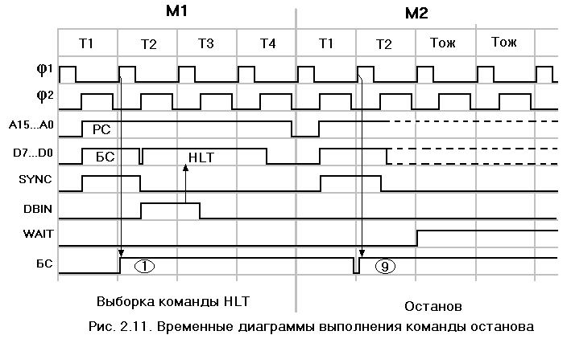
Выход из состояния ОСТАНОВ может быть осуществлен тремя способами (рис.2.12):
подачей сигнала на линию RESET (при этом обнуляется программный счетчик), а после снятия RESET процессор переходит в состояние Т1 машинного цикла М1- выборки команды по нулевому адресу;
подачей сигнала на вход HOLD, благодаря чему процессор переходит к выполнению последовательности захвата. После окончания этого сигнала процессор снова входит в состояние ОСТАНОВ по переднему фронту импульса ф1;
подачей сигнала прерывания (при наличии разрешающего сигна-
ла на выходе INTE), благодаря чему процессор по фронту импульса ф1 переходит в состояние T1 машинного цикла ПРЕРЫВАНИЕ. Для реализации этой возможности необходимо перед входом в состояние ОСТАНОВ осуществлять установку в 1-у триггера разрешения прерывания (путем выполнения команды EI).

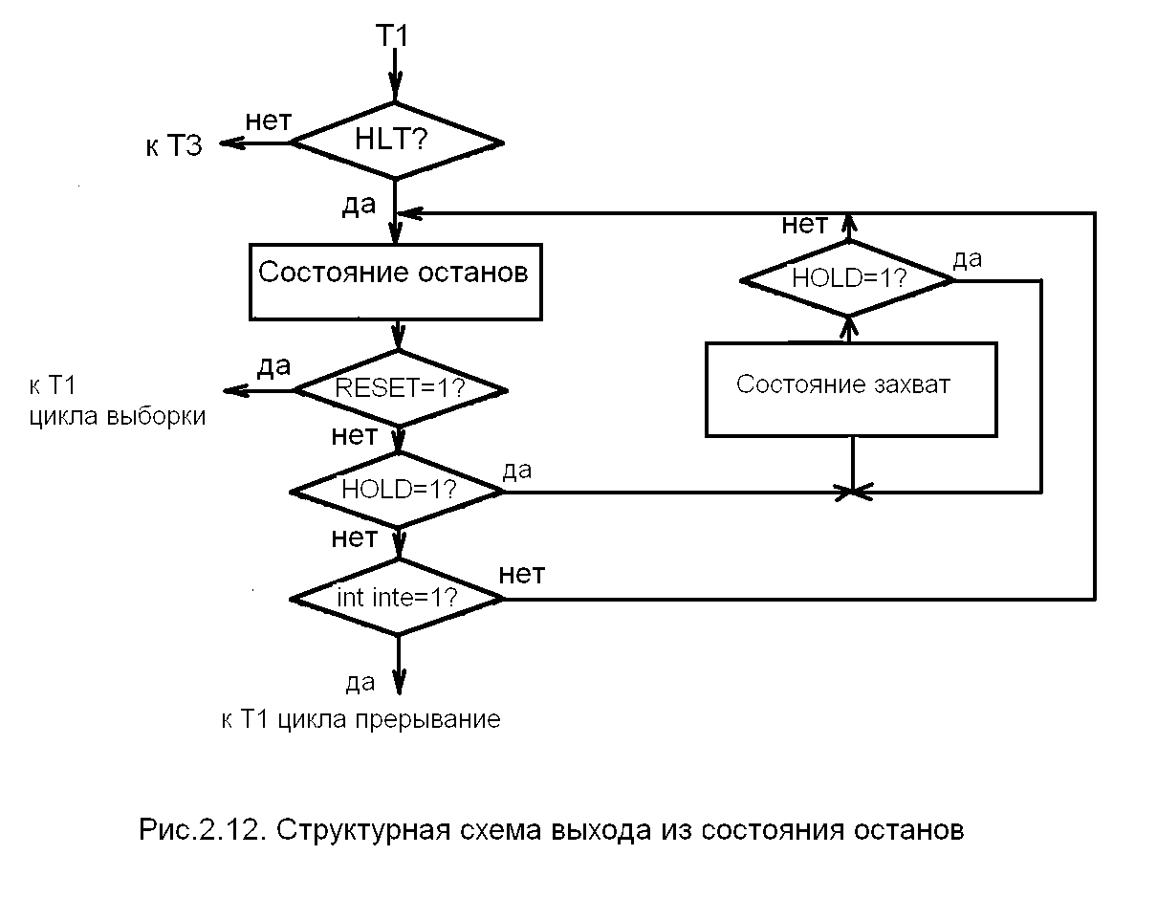

Взаимная связь между запросами захвата в прерывания показана на рис.2.13. Если выполняется последовательность захвата, то запросы прерывания не воспринимаются процессором до окончания обмена. При обработке прерываний запрос захвата не воспринимается процессором до окончания чтения вектора прерывания в первом цикле - цикле чтения команды RST. Последовательность прерывания завершается по окончании запрошенного режима ПДП.
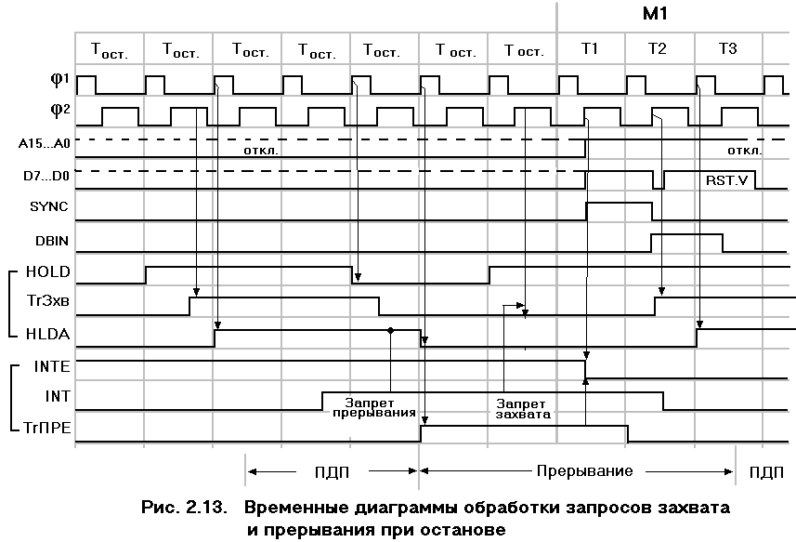

Включение микропроцессора

При подаче питания процессор сразу начинает функционировать. Так как содержимое программного счетчика, указателя стека и других рабочих регистров устанавливается случайным образом, необходимо осуществлять включение вместе с подачей сигнала на линию RESET. Длительность этого сигнала должна быть не менее трех периодов синхроимпульсов. Программный счетчик и триггер INTE(разрешение/запрет прерываний) при этом устанавливаются в нулевое состояние и процессор начинает выполнять программу
с нулевой ячейки памяти. Если программа размещена в ячейках памяти начиная с нулевой, процессор начинает ее выполнение. Если
программа размещена иначе, 1-й командой программы должна быть команда безусловного перехода JMP ADR, осуществляющая переход к программе расположенной в произвольном месте памяти.
Если запуск программы в системе д.б. осуществлен по определенному стартовому сигналу, в первых двух ячейках необходимо размещать команды EI(разрешение прерывания) и HALT- перевода процессора в состояние останова, а для запуска использовать сигнал прерывания INT.
Содержимое рабочих регистров (в частности регистра флагов) при этом остается неопределенным до тех пока программа не задаст конкретные их значения.
Киселев Ю.Н.

